説明の基本形づくり（理由を説明する例：小学校算数）

【問題】

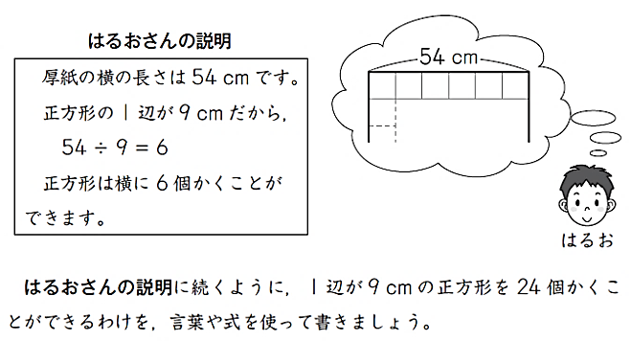
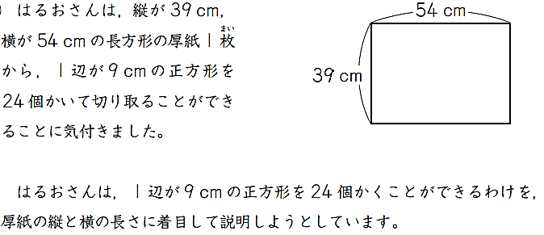

方針 | まず、
情報の整理 | 次に、
答えにつながる計算や説明 | そこで、
答え | だから、

【方針】
まず、厚紙の縦にかくことができる正方形の個数を求めて、横に入る正方形の数をかけると求められると思います。

【情報の整理 】
次に、厚紙の縦の長さは39cmです。正方形の１辺の長さが９cmだから、39÷９=４あまり３で
正方形は縦に４個かくことができます。

【答えにつながる計算や説明 】
そこで、正方形は縦に４個、横に６個かくことができるので、４×６＝24で求まります。

【答え】
だから、正方形は24個かくことができます。
説明の基本形づくり（事実を説明する例：中学校数学）

【問題】
連続する５つの整数の和がどんな数になるか、「～は，・・・・である。」という形で説明しなさい。
見  通  し | 具体的な数を使って予想する。  予想「 は である。」

説明
方針 | まず、連続する５つの整数を、文字ｎを使って表すと、  と表すことができます。
式 | 次に、これらの数の和は  になります。
計算 | そこで、この式をまとめると  です。
答え | だから、

【方針】 まず、連続する５つの整数を、文字ｎを使って表すと
ｎ，ｎ＋１，ｎ＋２，ｎ＋３，ｎ＋４と表すことができます。
【 式 】 次に、これらの数の和は、
ｎ＋（ｎ＋１）＋（ｎ＋２）＋（ｎ＋３）＋（ｎ＋４）になります。
【計算】 そこで、この式をまとめると、
５ｎ＋１０
＝５（ｎ＋２）です。（ｎ＋２は中央の整数なので）
【答え】 だから、連続する５つの整数の和は中央の整数の５倍である。
説明の基本形づくり（方法を説明する例：中学校数学）

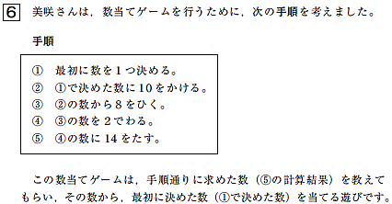
【問題】

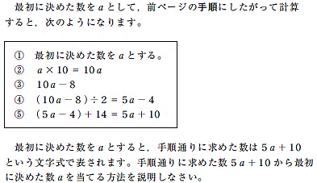

用いる  もの | まず、この問題を解決するのに用いるものは  です。
方針 | 次に、
分析 | そこで、  なので、
用い方 | だから、

【用いるもの】 まず、この問題を解決するのに用いるものは
手順通りに求めた数５ａ＋10 です。
【方 針】 次に、
手順通りに求めた数５ａ＋10からａを求める方法を考えます。
【分 析】 そこで、
５ａ＋10はａを５倍して10をたした数
なので、
【用い方】 だから、
最初に決めた数ａは、手順通りに求めた数から10をひいて、５でわれば
求められます。

